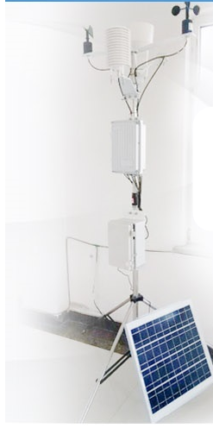
奥斯恩OSEN-QX气象站

一、自动气象站概述
奥斯恩OSEN-QX自动气象站采用嵌入式技术，可用于测量风速、风向、气温、气湿、气压、全辐射、雨量、蒸发、土壤温度、土壤水份等各类气象数据。 系统采用模块化设计，可根据用户需要（测量的气象要素）灵活增加或减少相应的模块和传感器，任意组合，方便、快捷的满足各类用户的需求。 系统自带显示、自动保存、实时时钟、数据通讯等功能。该自动气象站有技术先进，测量精度高，数据容量大，遥测距离远，人机界面友好，可靠性高的优点，广泛用于气象、海洋、环境、机场、港口、工农业及交通等领域，也适合学校和科研机构使用。

二、自动气象站组成
奥斯恩OSEN-QX自动气象站由奥斯恩系列气象传感器、数据采集器、智能控制器系统、气象数据监测平台组成。
1、数据采集仪
数据采集仪是自动气象站的核心部件，所有传感器均通过电缆与采集仪连接，采集仪可独立工作，自带LCD显示屏、时钟、存储器（标存2048条数据，并可扩展），可显示各项气象数据；采集仪带RS232口，可与电脑连接；
2、具有气象数据采集、气象数据定时存储、参数设定、友好的人机界面和标准通信功能
3、气象数据监测平台
通过上位机软件设置记录间隔。对所要实现自动采集记录的参数（风速，风向，空气温湿，雨量等）进行设定，以满足自动采集记录要求。连接计算机可以对被监测环境的数据进行实时监测、曲线显示、数据保存、数据处理等管理功能，超出设定阈值后系统自动报警。
上位机软件具有多种界面显示、数据存储、数据打印、数据查询与统计、 用户管理等功能。系统支持数据库持久化存储及 Excel 格式数据导出。采用 mysql 开源数据库存储，支持报表打印、历史曲线 打印及在 Excel 里打印。读取的历史数据可以按照excel格式进行输出，通Microsoft excel程序对数据进行处理，绘制折线图、饼图，进行曲线拟合等。以供其他软件进一步的分析处理。

4、自动气象站气象要素出厂配置
1、空气温度
测量范围：-40～60℃ 精度：±0.2
2、空气湿度
测量范围：0～100% 精度： 3%
3、风速传感器 精度：±1m/s
启动风力：0.2-0.4 m/s 测量范围：0-60 m/s
4、风向传感器
测量范围：0--360度 (0.4V,或4MA对应0度，北的方向)负载能力：小于600欧 一般建议250欧
5、雨量
测量范围：０～50mm/小时 精度：0.2mm
工作原理：翻斗式，每斗0.2mm 输出信号：脉冲信号
6、大气压力传感器
单位：mbar 测量范围：500～1100mbar（即50～110Kpa）
工作环境：-20 ～85℃ 测量精度：15位
7、土壤温度传感器
CG-03 土壤温度变送器探头，探头厂商：德国Heraeus
探头型号: ST-1-PT1000 A级 探头护体：Ф5*30mm不锈钢护体
8、土壤湿度传感器
测量参数：相对饱和含水率 单位：% 测量范围：0～100% 测量精度：±3%
9、水面蒸发传感器
口径：Φ200mm精度：±1％ 测量范围：0～80mm
10、总辐射传感器
光谱范围：300～3000nm 信号范围：0～2000W/m2
11、光照传感器
光照范围： 0～200 KLUX 精 度：±5%

三、供电方式灵活方便
太阳能、市电互补供电系统。即使突然停电依然不影响使用。可根据用户需要自由选配。太阳能系统方式供电，可保证连续阴雨天情况下十天无断电稳态工作。
每个监测点配备30W太阳能板一块，12安石的蓄电池一块，白天进行太阳能板给蓄电池充电，给仪器设备供电，供电系统可以保证在连续阴雨10天左右的仪器正常供电。

四、GPRS无线传输系统
通过GPRS流量把采集到的数据缓存到远端服务器，用户通过独立的用户名密码，可以在任何一台可以上网的电脑、移动设备上访问，查看下载数据，不受地域的限制。

五、3米不锈钢支架，不锈钢防护箱
配备3米不锈钢支架，外观美观，不锈钢防护箱很好的保护了仪器的核心部分，使主机不会受到风吹，雨淋，风沙等干扰，保证设备正常工作。

六、多媒体的现场显示
可配单色，双色，三色，全彩，液晶屏，可对显示界面进行定制，附加显示时间日期，广告内容

七、无线传输数据平台
随设备配送登录账号和密码，登录GPRS.SJ2000.ORG，查看气象站的基本信息、地图信息、最新数据、历史数据、历史曲线。
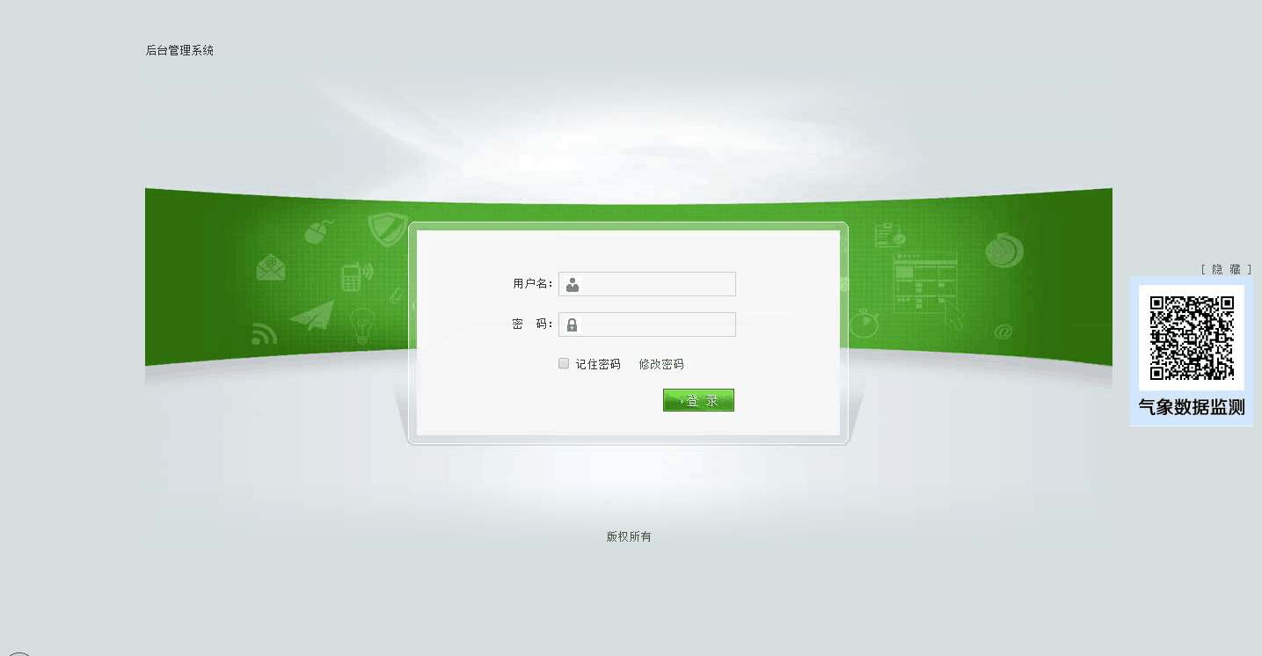
登录界面，输入用户名，密码进入数据平台

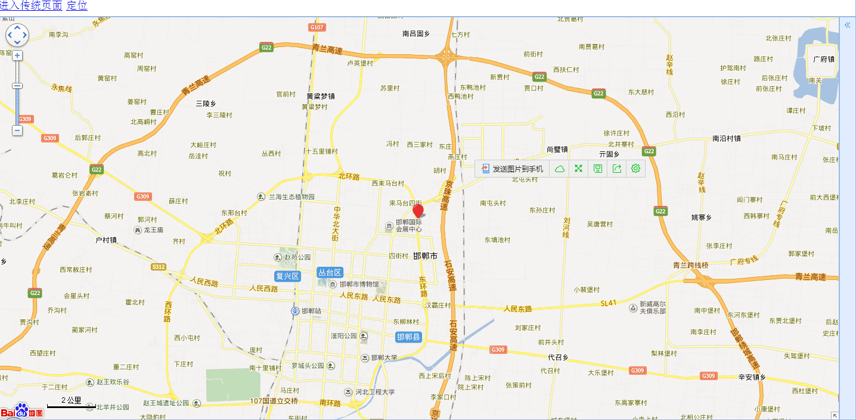
设备地理位置显示

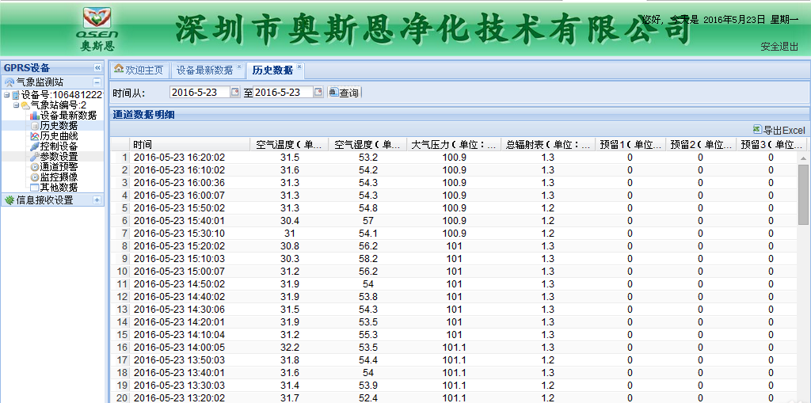
数据、曲线显示界面

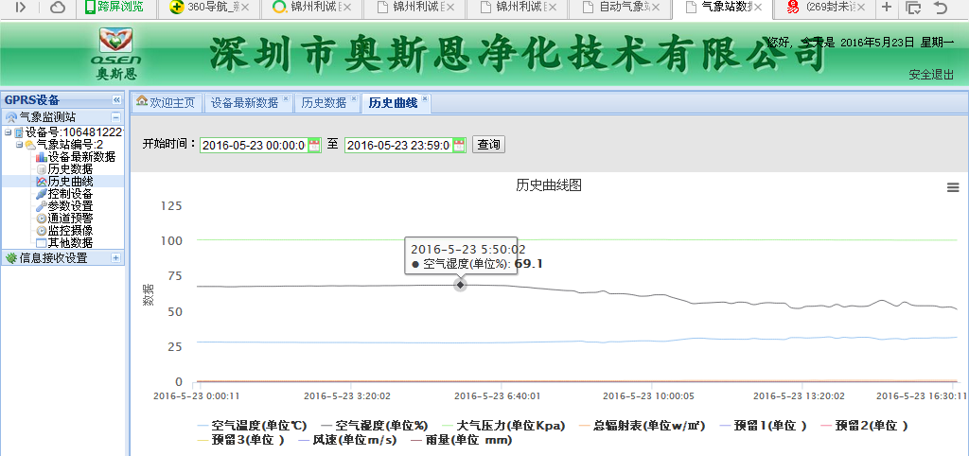
数据记录曲线分析图

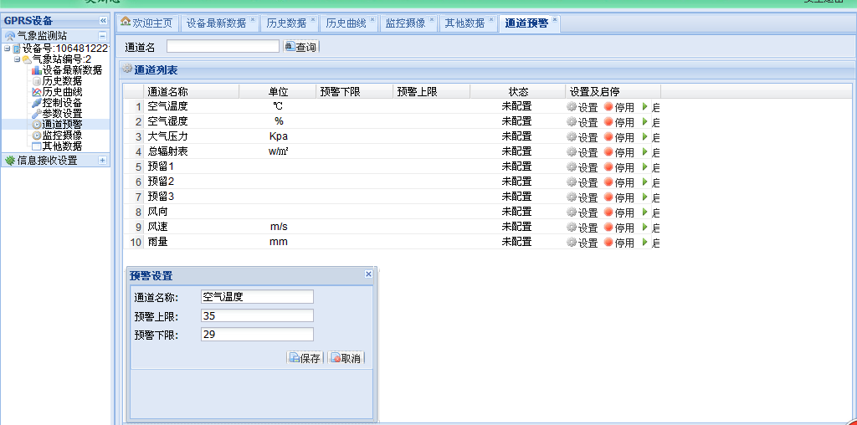
通道预警设置

八、气象监测站APP
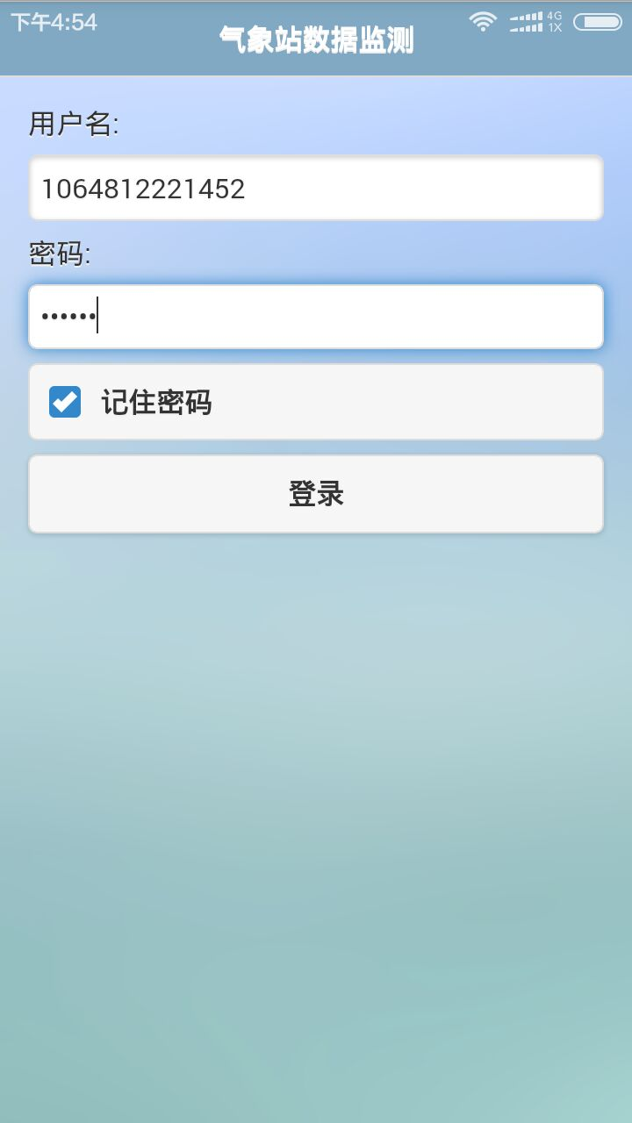
APP登陆界面，输入账号即可登陆

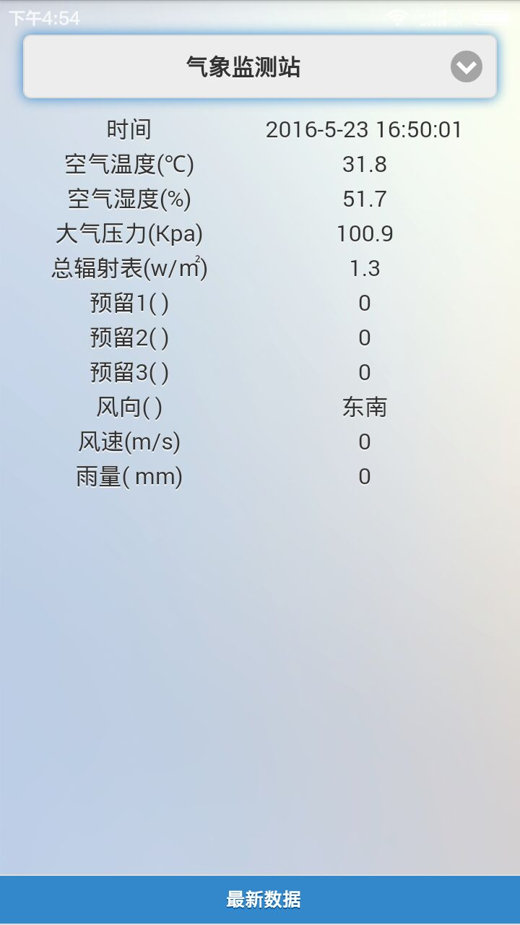
APP数据获取界面（实时数据）

十、产品维护和售后
1、无线传输方式的产品包含一年的通讯费。
2、产品质保期俄日一年。质保期内因产品本身质量原因发生故障和损坏，我公司负责维修。保修期后，我公司继续提供维修服务，只按实际话费收取成本费用。
3、如系统有雨量传感器配置，在无雨天气时应将承水口遮挡避免出水口堵塞导致测量数据发生误差。
4、定时为设备进项清洁，要使用干净清洁设备外部
5、定时查看设备的电源、传感器接线处，避免设备不正常工作。

